МДОУ «Детский сад № 2 Сонковского района Тверской области»

Развлечение в младшей группе, посвящённый «Дню России».
Подготовила воспитатель группы: Яковлева Н. Е.
Описание материала: предлагаю развлечение для детей 2 младшей возрастной группы к празднику «День России». Содержит познавательный фильм с героями детской передачи. Развлечение дополнено мастер-классом по изготовлению поделки «Российского флага».Праздничный флэш-моб.
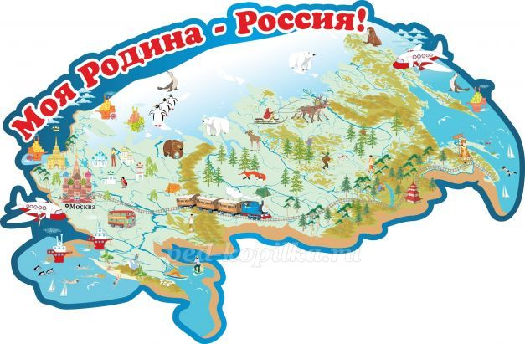
Цель: Формирование представлений о своей стране - России, празднике «День России». Воспитание чувства патриотизма и любви к своей Родине.
Задачи:
- формировать представление о Родине, патриотах;
- дать представление о государственных символах – герб, флаг и гимн;
- способствовать формированию чувства любви к своей стране и гордости за свое Отечество.
Оборудование и материалы: мультимедийное оборудование для просмотра фильма;
«Ромашка» Патриотизм – это …;
Материалы для аппликации: заготовки цветного картона на каждого ребенка белого, синего и красного цветов в виде сердец (белое сердце = 13 см., синее сердцу = 11 см., красное сердце = 9 см. в диаметре); клеевой карандаш (или клей ПВА и кисть).

Ход мероприятия
Воспитатель:
День необычный сегодня у нас,
Мы искренне рады приветствовать вас!
На праздник страны собралась детвора
Его начинать нам настала пора!
Воспитатель: ребята, как называется страна, в которой мы живем? –(ответы детей). – наша страна называется Россия!
Воспитатель: 12 июня – день рождения России, день ее независимости! Наша страна очень большая и красивая. В ней проживает много наций и народов. У каждого народа есть своя культура, традиции, свои праздники. Но у всех нас есть и общая история. Мы – жители России, россияне. Россия – наша Родина. Родина – это дом, где мы живем, наш родной город, наша семья.
Наша Родина – Россия!
Здесь родились мы на свет,
Нет земли для нас красивей
И любимей в мире нет!
Здесь твой дом, твоя семья,
Здесь живут твои друзья!
Должен Родину, как мать,
Ты беречь и защищать!
(Олеся Емельянова)
Мы с вами гордимся и любим свою страну, мы – патриоты. Кто такие патриоты, что они делают? – мы соберем «Ромашку» и узнаем. (Дети собирают «Ромашку», педагог читает надписи на лепестках).
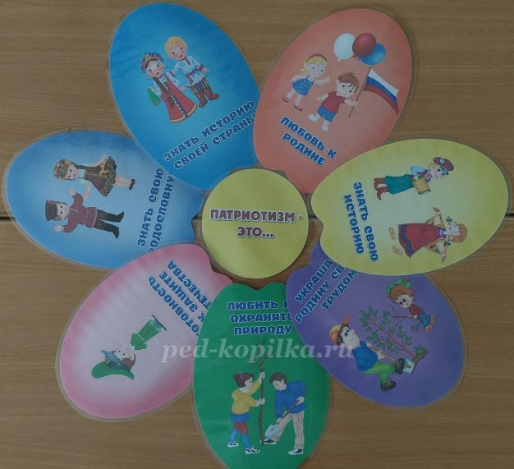
«Ромашка» Патриотизм – это…
1. Любовь к Родине;
2. Знать историю своей страны;
3. Знать свою историю;
4. Украшать Родину своим трудом;
5. Любить и охранять природу;
6. Готовность защищать свое Отечество;
7. Знать свою родословную.
Воспитатель: Патриоты любят свою страну, любят и охраняют природу, знают ее историю и символы.
Сегодня праздник для всех Россиян, для всех, кто живет в нашей стране.
(Просмотр познавательного фильма «День России», продолжительность 3 мин.)
Ссылка для просмотра:
Воспитатель: у России есть свой флаг, герб и гимн.
Предлагаю вам сделать свои флажки и принять участие в праздничном флэш-мобе, посвященному Дню России.
Воспитатель: вспомните, какие цвета есть у нашего флага? – (ответы детей) – белый, синий и красный. Каждый цвет имеет свое значение. Белый – благородство и мир, синий – цвет неба, красный – смелость. Цвета на Российском флаге располагаются только в такой последовательности. Сначала белый цвет, затем синий и красный. Не стоит путать цвета и их расположение.
Аппликация «Российский флаг»

Цель: создание аппликативной композиции «Флаг России»
Задачи: закрепить цвета Российского флага, их расположение; закрепить аппликативные навыки, умение пользоваться клеевым карандашом (или кистью и клеем ПВА).
Ход выполнения аппликации
Возьмем самую большую заготовку – белого цвета и положим ее перед собой. Это основа нашей композиции.
Заготовку из картона синего цвета намазываем клеем и приклеиваем к белой, разглаживаем салфеткой.
Далее наносим клей на заготовку красного цвета и приклеиваем к синей.
Флаг готов!

Воспитатель: ребята, приглашаю вас на праздничный флэш-моб.
Флэш-моб «Российский флаг» (выполняем движения в соответствии с текстом)
В день погожий, ясный (маршируем на месте, флаги в руках, согнутых в локте)
Флажок несу с собой,
Он бело-сине-красный,
Как флаг страны большой.
Белый цвет – березка (деревья качаются)
Синий – неба цвет (вытянуться на носочках, руки с флажками поднять вверх)
Красная полоска – солнечный рассвет. (Руки с флажками вытянуть перед собой, рисуем в воздухе круг – солнце).
С Днем России! Ура! (Махи руками над головой!)
Воспитатель: Праздник наш мы завершаем, но от всей души желаем - пусть наша страна процветает, а мы будем заботиться о ней!
Приложение
«Ромашка» Патриотизм – это …
Шаблон «Сердце»

